**Лекции по основам права в ИТ**

**1 ЛЕКЦИЯ**

# Тема 1. Введение

1. Предмет и объект изучения
2. Цели и задачи дисциплины
3. Понятие «бизнеса»

## Предмет и объект изучения

**Предмет**: система экономических, правовых и бизнес отношений, возникающих по поводу формирования и развития рынка ИТ, осуществления предпринимательской ИТ-деятельности.

**Объект**: рынок ИТ-продуктов как система экономических, правовых отношений и бизнес в сфере информационных технологий как вид экономической деятельности

**Концепция**: основа на взаимосвязи рынка ИТ-продуктов, ИТ-индустрии и системы экономического развития общества.

## Цель и задачи дисциплины

Цель: формирование теоретических основ экономических знаний, бизнес и права, менеджмента в сфере ИТ, приобретение навыков предпринимательской деятельности по созданию и продвижению информационных технологий и продуктов.

## Понятие бизнеса

Бизнес – предпринимательская, коммерческая или иная деятельность, которая не противоречит закону и направлена на получение прибыли.

Отличительные черты предпринимательства

1. Отсутствие внешних гарантий
2. Отказ от внешнего управления
3. Проявление инициативы, инновационных характер деятельности

**2 ЛЕКЦИЯ**

В РБ особенности развития предпринимательсва регулируется Законом «О предпринимательстве в РБ», а также иными кодексами (гражданским кодексом), указами и др.

Сферы бизнеса:

* Производственная
* Коммерческая
* Консультационная (консалтинг)
* Банковская и др.

По численности работников, объему производства продукции, условиям деятельности выделяют бизнес:

* Малый (самый массовый)
* Средний
* Крупный

С точки зрения законодательство четко определен только малый бизнес.

**Характерные черты бизнеса:**

1. Самостоятельность (организационная и имуществанная)
2. Риск
3. Систематическое получение прибыли
4. Определенное свойства бизес-субъект (должен быть зарегистрирован в установленном законодательно порядке)

**Принципы ведения бизнеса:**

1. Свобода предпринимательской деятельности
2. Признание многообразия и юридического равенства форм собственности
3. Ограничение монополистической деятельнорсти
4. Государственное регулирование
5. Законность

Особенности современного бизнеса

* Глобальный характер бизнеса.
* Использоване экономических преимуществ выхода за пределы национальных границ: ресурсных особенностей, емкости, правовых особенностей зарубежных рынков
* Информация – главные стратегический ресурс, а адаптивность – главное стратегическое оружие

# Тема 2. Правовое регулирование ИТ-бизнеса

1. Организация и индвивидуальные предприниматели, их основные черты и задачи
2. Организационно-правовые формы предриятий, их особенности
3. Формы объединений предриятий
4. Порядок регистрации и ликвидации субъектов хозяйствования
5. Формы международного бизнеса. Корпоративный бизнес: сущность и основные черты

## 1. Организация и индвивидуальные предприниматели, их основные черты и задачи

Предприятие – это самостоятельный хозяйственный субъект, обладающий правами юридического лица, который на основе использования трудовых коллективов имущества производит и реализует продукцию, выполняет работы и оказывает услуги.

Юридическим лицом произнаются коммерчески и некоммерческие организации:

1. Имеющие в собственности, хозяйственном ведении или оперативном управлении обособленное имущество
2. Несет самостоятельную осветственность по своим обязательствам, может от своего имени приобретать и осущствлять имущественные и личные неимущественные права
3. Исполняет обязанности, может быть истицом и ответчиком в суде
4. Имеет самостоятельный баланс

Юридическими лицами могут быть как *коммерческие* организации, основной целью деятельности которых является получение прибыли и (или) распределение её между участниками, так и *некоммерческие*.

**Коммерческие** организации могут создаваться в форме хозяйственных товариществ (полных, коммандитных) и обществ (акционенрных, с ограниченной или дополнительной ответственностью), производственных коперативов и унитарных предприятий.

**Некоммерческие** – в форме потребительских кооперативов, общественных и религиозных организаций, финансируемых собственником данных учреждений, благотворительных и иных фондов, в других формах, предусмотренных законодательством.

Главная задача предприятия – удовлетворение общественных потребностей в продукции (работах, услугах) и реализация на основе полученной прибыли экономических и социальных интересов трудового коллекцтива и собственника имущества.

Его целевая функция – максимизация дохода (прибыли) в долгосрочном периоде.

Допускается создание объединений коммерческих и(или) некоммерческих организация в форме ассоциаций и союзов, а также с участием иностранных юридических лиц, в форме финансово-промышленных и иных групп.

Предприятия могут создаваться на основе следующих форм собственности:

* Государственные (учредитель - государство);
* Частные (на основе частные средств);
* Арендные (когда деятельность осуществляется на основе взятого в аренду имущества);
* Иностранные (уставный фонд формируется засчет средств нерезидентов РБ. Частные компании и физические лица);
* Совместные (имущество формируется засчет средств учредителей физических и юридических лиц из двух и более стран, в том числе отечественных)

Индивидуальных предприниматель как субъект хозяйствования.

ИП – гражданин, который может заниматься предпринимательской деятельностью без образования юридического лица, но только с момента государственной регистрации.

## 2. Организационно-правовые формы

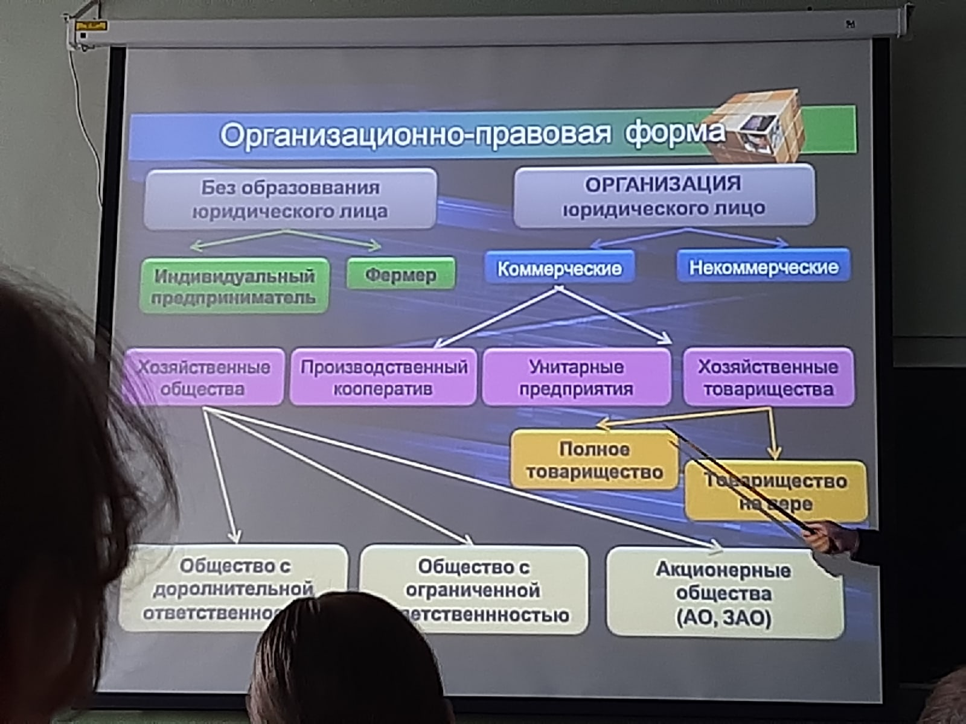

Хозяйственные товарищества – коммерческие организации, с разделенным на доли уставным фондом и требующие личного участия.

Полное товарищество – организация, участники которой в соответствии с заключенным между ними договором занимаются предпринимательской деятельностью от имени товарищества и солидарно друг с другом несут субсидиарную ответственность своим имуществом по обязательства товарищества.

Солидарно – «все вместе»

Субсидиарно – пропорцианально первоначальным требованиям. Главное отличие – неограниченная ответственном всем своим имуществом.

Коммандитное товарищество – коммерческая организация, в которой наряду с полными товарищами имеется нескольколько участников (коммандитов), которые несут риск убытков только в пределах сумм, внесенных ими вкладов. В это связи их ограничивают в управление товариществом и распределении прибыли.

Хозяйственное общество – объединение капитала, не требующее личного участия. Виды обществ:

* ООО
* ОДО
* АО

**Общество с ограниченной ответственностью (ООО)** – коммерческая организация, уставный фонд которой разделен на доли, размер которых закреплены в уставе. Участники ООО не отвечают по обязательствам общества и несут риск убытков, связанный с его деятельностью только в пределах стоимости внесенных ими вкладов.

**Общества с дополнительной ответственностью (ОДО)** – коммерческая организация, уставный фонд которой разделен на доли, участники которой солидарно и субсидиарно несут ответственность по его обязательствам в пределах, определяемых уставом общества. При экономической несостоятельности одного из участников его ответственность перераспределяется между остальными участниками пропорционально первоначальному вкладу.

**Акционерное общество (АО)** – общество, уставный фонд которого распределен на определенное число акций, его участники не отвечают по обязательствам общества и несут риск убытков только в пределах стоимости пренадлежащих им акций.

**Виды АО:**

* Открытое (ОАО) – когда акции распределяются путем свободной продажи;
* Закрытое (ЗАО) – когда акции распределяются между первоначальными учредителями общества и не могут свободно распространяться, продаваться на рынке ценных бумаг.

**Акция** – ценная бумага, удостоверяющая права владельца на часть собственности АО, на получение прибыли, на участие в управлении. Привилегированные акции дают право их владельцу на получение дивидендов, выплачиваемых в твердых % их стоимости независимо от полученной обществом прибыли, но не дают права голоса за участие в управлении обществом. Количество таких акций не должно превышать 10% уставного фогнда АО.

Высшим органом управление АО является **общее собрание его акционеров**, к компетенции которого относится:

* Изменение его состава;
* Избрание членов совета диреторов (наблюдательного совета) и ревизионной комиссии (ревизора);
* Утверждение годовых отчетов, бухгалтерских балансов;
* Распределение прибыли (убытков);
* Принятие решения о реорганизации и ликвидации общесва.

Производственным кооперативом (артелью) признается коммерческая организация, участники которой обязаны внести имущетвенный паевой взнос, принимать личное трудовое участие в его деятельности и нести субсидиарную ответственнсть по обязательствам в равных долях, в пределах оговоренных уставом, но не меньше величины получаемого годового дохода.

Унитарное предприятие – коммерческая организация, не наделенная правом собственности на закрепленное за ней собственником имущество. Имущество унитарного предприятия является неделимым, находится в гос. Мунициапальной или частной собственности и принадлежит ему только на праве хозяйственного ведения или оперативного управления и не может быть распределено по вкладам (долям, паям), в том числе между работиками предприятия. Такому предприятию запрещается распоряжаться имуществом (продавать, сдавать в аренду, в залог) без согласия на то собственника.

## 3. Формы объединений

Основой для создания объединений являются:

* Сходный характер технологических процессов;
* Необходимость комплексного использования ресурсов;
* Взаимозависимое развитие отраслей;
* Расширение производства.

Концерн – объединение предприятий, с правами юр. Лица для осуществления совместной деятельности на основе централизации функций в области управления, инвестиций, внешнеэкономической и иной деятельности. Его участники не могут входить одновременно в другие объединения. Как правило, занимаются производством и реализацией однородной продукции, поэтому ему присущи черты монополизма. (Фольцваген, Swatch).

Холдинг – договорное объединение коммерческих организаций без прав юр. Лица, в котором одна организация или физическое лицо оказывает влияние на решения, принимаемые участниками холдинга на основании владения 25% и более долей в уставном фонде (простых акций). (Samsung)

Хозяйственная ассоциация – организация, образуемая с правами юр. Лица для совместного осуществления одной или нескльких хозяйственных функций. Цель – выработка согласованных действий с учетом инетресов всех членов (согласование цен, стандартов и т.д.). Члены ассоциации могут входить и в другие объединения (Ассоциация бухгалтеров, лесопромышленная и т.д.).

Консорциум – временное добровольное объединение предприятий без прав юр. Лица для решения конкретных задач, возникающий в процессе реализации каких-либо проектов. В рамках консорциума может выделяться лидер, координирующий деятельность всех остальных, которому производятся отчисления. После выполнения поставленных задач консорциум распадается либо может быть преобразован в другой вид догворного объединения. (строительство нац. библиотеки).

Финансово-промышленная группа (ФПГ) – объединения без прав юр. Лица, с однйо стороны, организация, имеющая свободные денежные средства (банки, финансовыве и инвестиционные фонды), а с другой – комплекс промышленных организаций. Наиболее часто создаются в добывающих отраслях. При этом финансовые организации получают возможность ликвидного (платежеспособного) размещения капитала, а промышленная организация доступ к более дешевым кредитным ресурсам. Возможен перекрестый выкуп акций. (банк, группа банков + ЦБК + 4-6 леспромхозов).

**3 ЛЕКЦИЯ**

В странах с развитой рыночной экономикой развиты следующие формы поддержки малого и среднего бизнеса:

* Льготное налогооблажение
* Предоставление кредитов с более низкими процентными ставками под гарантией правительства
* Осуществление консультирования и различных форм помощи в бизнес инкубаторах, создаваемых правительством
* Предоставление безвозмедных субсидий при организации определенных видов бизнеса

Франчайзинг – получили широкое распростанение за рубежом. Форма взаимодейтсвия малого и среднего бизнеса. При этом малые компании получают от крупных:

* Гарантию своего существования
* Технологии
* Комплектующие
* Возмжность использования товарного знака
* Обучение персонала
* Бесплатная консультация

Крупные компании получают от малых:

* Возможность прониктовения на местные и удаленные рынки
* Привлечение дополнительного капитала
* Большую информацию для быстрого реагирования

(Маки, KFC, операторы сотовой связи и диллеры)

## 4. Порядок регистрации и ликвидации субъектов хозяйствования

Государственная регистрация субъектов хозяйствования осуществляется в соовтетствии с положение о гос. Регистрации, утвержденным дикретом президента РБ от 16.01.2009 №1

Гос. Регистрация в РБ осуществляется:

* **Национальным банком –** банковских и небанковских кредитно-финансовых организация, в том числе с иностранными инвестициями и расположенных в свободных экономических зонах (СЭЗ);
* **Минестерством финансов** – страховых и перестраховочных организация, брокеров, в том числе с иностранными инвестициями и расположенных в СЭЗ;
* **Министерством юстиции –** торного-промышленных палат;
* **Администрациями СЭЗ** – всех юр. Лиц, расположенных на територрии этих СЭЗ, в том числе с иностранными инвестициями, за исклчючением банков и страховых организаций;
* **Облисполкомами и Минским горисполномом** – коммерческих организация с иностранными инвестициями;
* **Облисполкомами, а также Брестким, Витебским, ... горисполкомами** – всех остальных субъектов хозяйствования.

Кто не может выступать учредителем:

* Владелец или совладелец компании, которая находится в процедуре ликвидации;
* Руководитель юр. Лица, находящегося в стадии ликвидации или банкротства;
* Физ. Лицо, у которого есть непогашенная судимость за экономические преступления.

Порядок создания юридического лица

1. Согласовать наименование. Для этого необходимо зайти на сайт egr.gov.by и подбирается еще незарегистрированное название, а желательно 2-3. Для согласование необходимо обратится в Мингорисполком для того, чтобы написать заявление о закреплении данного названия и получить справку о согласовании наименования;
2. Определиться с будущим расположением офиса компании, т.е. исполнительного органа и желательно заранее заключить предварительный догвоор по найму помещения;
3. Подготовить устав юр. Лица, при желании учредительный договор, в которых обязательно прописываются наименование и место расположения создаваемой организации.
4. Момент регистрации. Обращение в регистрирующий орган с предоставление комплекта документов:

* Заявление о гос. Регистрации;
* Устав;
* Квитация об оплате госпошлины;
* Для физ. Лиц (учредителей) – документы, удостоверяющие личность.

В соответствии с положение о гос. регистрации, свидетельство о регистрации выдается не позднее одного рабочего дня с момента подачи документов. Регистрирующий орган в течение 5 рабочих дней выдает документы, подтверждающие постановку на учет в налоговой инспекции, в фонде соц. Защиты населения, в белгосстрахе и в минстате.

1. Далее необходимо открыть расчетный счет в банке. При необходимости он открывается до момента регистрации субъекта хозяйствования и туда вносятся средства в счет формирования уставного фонда.
2. Берется выписка из банка для предоставления в регистрирующий орган. В налоговой инспекции необходимо получить цифровой ключ (электронную подпись).
3. Заказываем печать и закупаем бланки строгой отчетности

Закрытие бизнеса

Компания может быть ликвидирована:

* По решению собственника имущества в случаи достижения им поставленной цели;
* По решению хозяйственного суда в случае
  + Предоставления недостоверной информации в процессе регистрации;
  + Неоднократного и грубого нарушения действующего законодательства;
* Регистрирующего органа в случаях:
  + См. Экономический суд;
  + Задолженности по платежам в бюджет и внебюджетные фонды в течение 6 и более месяце подряд;
  + Получение убытков по итогам второго и последующих финансовых лет;
  + Размещение органов управления и бухгалтерской отчетности не по месту регистрации субъекта;
  + Препятствования доступу уполномоченных должностых лиц;
  + Непредоставление стат. Отчетности;
  + Осуществление недобросовестной рекламы.

Орган, принявший решение о ликвидации, формирует состав ликвидационной комиссии. В её полномочия входят:

* Выявление всех кредиторов организации;
* Установление сроков ликвидации;
* Размещение объявления в общественной печати по ликвидации субъекта;

При необходимости часть имущества продается для ликвидации кредитных обязательств.

Производится увольнение персонала. При этом он должен быть предупрежден не позднее чем через 2 месяца до момента увольнения. Им оплачивает их трехмесячная средняя ЗП.

Составляется ликвидационный баланс, который предоставляется в налоговую инспекцию;

Информация о ликвидации передается в ФСЗН, налоговую инспекцию, белгосстрах, вся документация направляется в архив.

Имущества ликвидируемого предприятия распределяется в след. Порядке:

* Расчеты с персоналом по заработной плате, выплате выходных пособий, а также производится единовременная компенсация лицам, пострадавшим в результате деятельности организации;
* Осуществляются платеже в бюджетные и внебюджетные органы;
* Компенсируются расходы по рекультивации земель ( приведение в первоначальное состояние);
* Производятся расчеты с оставшимися кредиторами. Если имущества организации недостаточно для удовлетворения кредиторов определенной очереди, то требования удовлетворяются пропорционально сумма требований. Все оставшиемся неудовлетворенные требования считаются погашенными.

При регистрации субъектов хозяйствования формируется уставный фонд. В настоящее время установлены обязательные минимальные размеры только:

* ЗАО – 100 базовых;
* ОАО – 400 базовых.

**4 ЛЕКЦИЯ**

Государственная регистрация ИП осуществляется по месту их жительства ( дикрет президента №1 от 16 01 2009).

Для занятие предпринимательской деятельностью в качества ИП гражданин вправе привлекать не более трех физических лиц по трудовым и (или) гражданско-правовым договорам. В компаниях еще используются контракты. (по контрактам больше бонусов, выплат премий и т.д.)

Отдельные виды работ физические лица могут выполнять без открытия ИП согласно статье 295 Налогового кодекса РБ и указа президента РБ №337 от 19 09 2017. Например, разработка веб-сайтов, установка ПО на компьютеры, их техобслуживание и т.д.

Для гос. регистрации ИП требуются следующие документы:

* Заявление с указание вида деятельность, которой будет заниматься ИП;
* Квитанция об уплате пошлины;
* Паспорт и фотография.

В Минске регистрация ИП осуществляется в Мингорисполкоме.

От уплаты пошлины освобождаются:

* Безработные
* Граждане, получившие в днейвной форме получения образования и в течение года.

Виды деятельность, указываемые в заявление, должны соответствовать ОКРБ 005-2011 «Виды экономической деятельности».

1. Свидетельство о регистрации выдается не позднее одного дня с момента подачи заявления. При этом, регистрирующий орган ставит ИП на учет в налоговых органах, фонде соц. Страхования, белгосстрахе, органы статистики.
2. Далее изготавливается печать (необязательно)
3. Заводится книга учета и книга замечаний и предложений (Книга проверок регистрируется в налоговой инспекции. Для этого она регистрируется в «Одно окно»).

Работать можно после получения извещения о присвоении учетного номера налогоплательщика (УНН)

1. Открывается счет в банке

Если ИП планируется торговать, то обязятельна регистрация в торговом реестре (бесплатно. Формы заявлений расположены на сайте министретва анимонопольного регулирования и торговли - МАРТ).

Если ИП планирует заниматься бытовыми услагами, то необходима аналогичная регистрация в реестре бытовых услуг (формы доступны на сайте МАРТ).

При осуществлении расчета за наличные деньги в большинстве случаев ИП обязаны использовать кассовые суммирующие аппараты (КСА).

Определенными видами деятельности можно заниматься только после получения надлежащей лицензии (например, ломбарды, такси и проч.). Полный их перечень устанволен указом президента РБ №450 от 01 09 2010

При осуществлении определенных видов деятельности, указанных в статье 296 налогового кодекса РБ (например, услуги паркмахерских, перевозка, уборка помещений и проч.), ИП уплачивают единый налог: определенная сумма, которая уплачивается ежемесячно.

Общая схема налого облажения:

Выручка – затраты = прибыль

Из прибыли юр.лица выплачивают 18%, ИП – 16%

Упрощенная система налогооблажения (УСН)

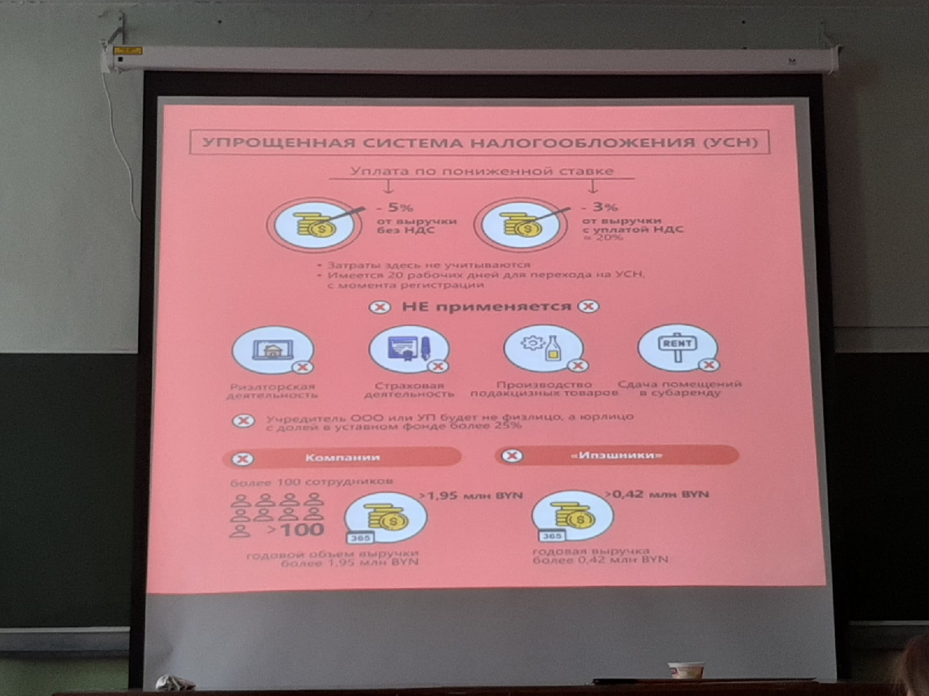

После уплаты налогов ИП может без ограничений использовать оставшийся у него доход (прибыль), а юридические лица – нет. Для выведения оставшейся прибыли после уплаты всех налогов из прибыли учредители компании могут получить её на свои расчетные счета. Обязаны уплатить налог по ставке 13%. Если компания в течение 3 лет не распределяла прибыль, то ставка подоходного налога составит 6%. Если компания в течение 5 лет не распределяла прибыль, то ставка составит 0%. Если выручка привышает затраты только на 20%, то вполне целесообразно использовать общую систему налогообложения. Если затраты составляют меньше 80% от выручки, то выгоднее испольовать упрощенную систему.

Процесс прекращения деятельности ИП при отсутствии кредиторской задолженности, как правило занимает около двух месяцев.

Порядок действий при прекращении деятельности ИП:

* Оплатить размещение объявления в журнале «Юстициая Беларуси»
* Написать соотв. Заявление

Формы международного бизнеса. Корпоративный бизнес: сущность и основные черты

Цели:

* Доступ к новым рынкам, преодоление гос. торговых и инвестиционных барьеров;
* Доступ к новым источникам ресурсов;
* Устранение и смягчение конкуренции;
* Снижение риска;
* Экономия на расширении масштабов производства, рационализация производства, повышение его эффективности, использование преимуществ вертикальной интеграции.

## Формы международной кооперации:

* Лицензионный договор – использование авторского права, товарного знака, патента;
* Сопроизводство – изготовление комплексного изделия или его компонент одним из зарубежных партнеров;
* Контркт – менеджмент – передача ноу хау в области управления;
* Франчайзинг
* Стратегический альянс – формальный или неформальнй союз, создаваемый с целью объединения ресурсов для решения задач реогранизации, повышения рыночной эффективности и т.д. (например Ниссан - Рено).
* Совместное предприятие – форма стратегического альянса, сопряженная с созданием новой компании юридически и экономически самостоятельными предприятиями
* Многонациональная компания – наиболее жесткая форма международного сотрудничества, основанная на механизме акционерного учатия

**5 ЛЕКЦИЯ**

# Тема 3. Ресурсное обеспечение ИТ-бизнеса

1. Состав и классификация основных фондов. Методы оценки. Износ и амортизация основных фондов. Показатели и направления повышение эффективности использования.
2. Сущность и классификация оборотных средств. Кругооборот оборотных средств. Показатели и направления повышения эффективности использования
3. Персонал ИТ-предприятия: сущность, состав, структура, классификация. Производительность труда: понятие, измерители.
4. Сущность, виды заработной платы. Системы и формы оплаты трудаю

## 1. Состав и классификация основных фондов. Методы оценки. Износ и амортизация основных фондов. Показатели и направления повышение эффективности использования

Условия осущетвления производственного процесса:

* Наличие всех производственных ресурсов:
* Метериальных
* Трудовых
* Финансовых

Капитал компании. Основной и оборотный

Основной – основные фонды (здание и сооружения, рабочие и силовые машины...);

Оборотный – оборотные фонды (сырье и материалы, топливо и энергия, запасные части...) и фонды обращения (запасы товаров на складе, денежные средств...).

Капитал является одним из важнейших факторов и ресурсов производства. Часть производственного капитала (здания, сооружения, машины и оборудования) носитт название основного капитала. Другая часть (сырье, материалы) представляетс собой оборотный капитал.

Основные производственные фонды (ОПФ) – это часть основных фондов предприятия, которая обладает следующими характерными признаками:

1. Участвует в производственном процессе длительное время (обслуживает множество производственных циклов);
2. Сохраняет свою натурально-вещественную форму;
3. Переносит свою стоимость на изготовляемый продук постепенно по мере износа.

В любой отрасли помимо ОПФ используеются непроизводственные ОФ (жилые дома, ДДУ, спортивные объекты и объекты торгов), которые стоят на балансе предприятия. В отличие от ОПФ они не участвуют непосредственно в производстве и не переносят свою стоимость на готовую продукцию, т.к. она ими не создается. То есть, должны содержаться засчет чистой прибыли организации.

Особенностью большинства ИТ-компаний является небольшая доля капитала, вложенная в основные фонды. Основным активом компании являются специалисты.

Классификация основных фондов

1. По функциональному назначению

* Производственные;
* Непроизводственные

1. По принадлежности

* Собственные;
* Заемные (в аренде, лизинге)

1. По участию в процессе производства

* Неустановленные
* Установленные
  + Предназначенные к работе
  + Фактически работающие
  + Резервные
  + Находящиеся в плановом простое

1. По вещественно-натуральному составу

* Здания
* Сооружения – мосты, эстакады, ангары...
* Передачтоные устройства – линии электропередач, трубопроводы
* Машиные и оборудование – станки и приборы
* Транспортные средства – вагоны, автомобили
* Инструмент
* Производственный инвентарь - производственные столы, стелажи, ограждения...
* Хозяйственный инвентарь – столы, шкафы, вешалки
* Прочие основные фоды (библиотечный фонд, музейные ценности, насаждения, дороги...)

1. По возрастному составу

* До 5 лет
* От 5 до 10
* От 10 до 25
* От 15 до 20
* Свыше 20

(индвиидуально для отрасли)

1. По стемени воздействия на предмет труда

* Активные (машиные, оборудование, ТС, инструменты)
* Пассивные (здания, сооружения, инвентарь) – создают условия для работы активных

1. По характеру использования

* Находящиеся в эксплуатации
* Находящиеся в запасе (консервации) – на них не начисляется амортизация

Виды износа ОФ: физический и моральный

Физический износ заключается в том, что ОФ со временем постепенно теряет свои производственно-технические качества и полностью выходит из строя, т.е. утрачивают потребительскую стоимость

Износ основных средств происходит неравномерно.

Моральный износ – это обесценивание основных средств, физически еще пригодных к использованию.

Формы морального износа:

1. Удешевление основных средств в связи с уменьшением стоимости их производства;
2. Обесценивание основных средств, вследствие создания новых, более современных.

Амортизация – процесс постеменного перенесения стоимости основных средств на себестоимость произведенной с их помощью продукции. Осуществляется для накопления денежный средств с целью последующего приобретения нового оборудования. Часть стоимости ОФ, включаемая в себестоимость, представляет из себя амортизационные отчисления.

Амортизационные отчисления определяются на основе норм амортизации, которые показывают, какую часть стоимость основных фондов необходимо в расчетном периоде перенести на себестоимость изготавливаемой продукции (работ или услуг) в процентах. Зависит:

* От срока полезного использования;
* Нормативного срока службы амортизируемого имущества;
* Метода начисления амортизации.

Способы и методы начисления амортизации

* Равномерный;
  + Линейный метод;
  + Пропорциональный метод;
* Ускоренный
  + Метод уменьшающегося остатка;
  + Метод суммы чисел лет срока использования

При использовании линейного метода норма амортизации рассчитывается как

На = 1/Тн * 100 – Норма амортизации. Тн – нормативный период эксплуатации оборудования, лет

Аг = На * ОФп * 100 – Годовая амортизация

Виды оценки основных фондов:

* Натуральная;
* Стоимостная

Оценка ОФ в натуральном измерении необходима для:

* Определения их количества;
* Технического состояния
* Расчета производственной мощности.

Выполняется оценка ОФ, как правило, в ходе инвентаризации.

Виды стоимостной оценки

Первоначальная (балансовая) стоимость – это фактическая стоимость создания основных средств. Она включает затраты изготовления или приобретения основных средств, на доставку и строительно-монтажные работы.

ОФп = Ц + З + Зсм

Ц – отпускная цена оборудования, руб;

З – транспортные расходы по доставке оборудования от изготовителя к месту установки, руб;

Зсм – затраты на строительно-монтажные работы на месте эксплуатации оборудования (фундамент, монтаж, наладка и т.д.), руб.

Восстановительная стоимость – это стоимость воспроизводства основных средств. Она определяется путем переоценки ОФ в ценах, действующих в году, когда проводится переоценка.

Методы определения:

* Путем прямого пересчета стоимости объектов в цены, сложившиеся на определенную дату на новые объекты, аналогичные оцениваемым и подтвержденные документально;
* С использованием индексного метода, основанного на применении коэффициентов, учитывающих удорожание объектов ОФ в настоящее время по сравнению с датой ввода;
* Пересчет стоимости ОФ, изготовленных за рубежом, приобретенных за иностранную валюту по курсу Нац. Банка РБ на дату переоценки.

Остаточная стоимость – это первоначальная (восстановительная) стоимость ОФ за вычетом износа. Остаточная стоимость (Фост) характеризует стоимость, еще не перенесенную на готовые изделия.

ОФост = ОФп(в) - ОФп(в) * На / 100*Тэ

На – норма амортизации, %

Тэ – период эксплуатации ОФ, годы

Среднегодовая стоимость

ОФср.г = ОФн.г + (ОФввод * n /12) – (ОФвыб * m /12)

Ликвидационная стоимость - сумма средств, которую предприятие должно получить от реализации (ликвидации) ОФ после окончания срока их полезного использования (эксплуатации) за вычетом затрат, связанных с их ликвидацией (реализацией или утилизацией).

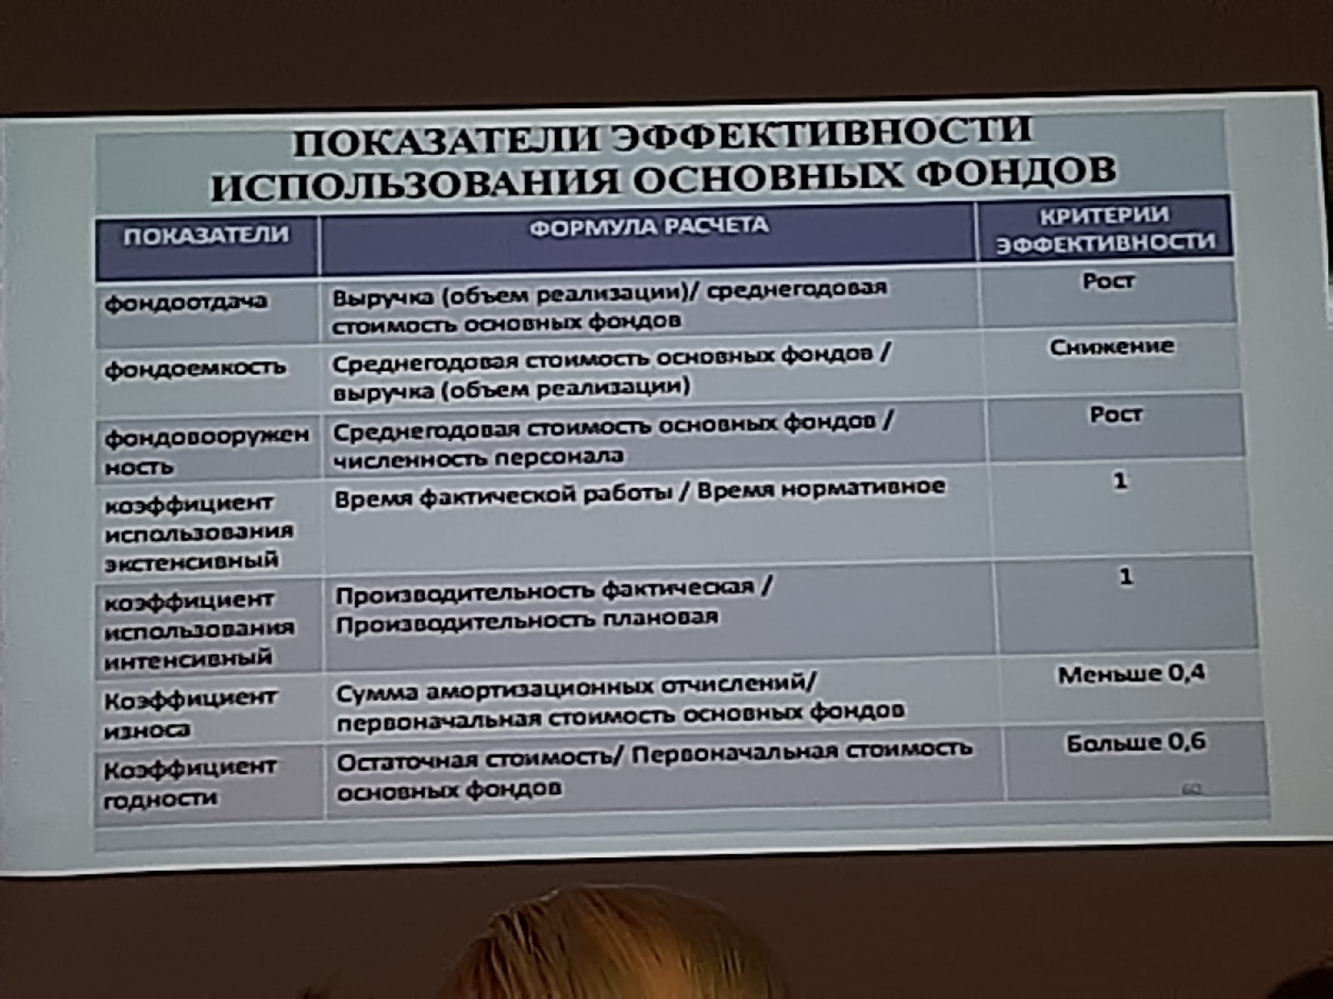

Пути повышения эффективность ОФ

1. Экстенсивное
   1. Увеличение времени работы действующего оборудование
      * Сокращение внутрисистемных простоев путем повышения качества ремонтного обслуживания
      * Сокращение целодневных простоев оборудование, повышение коэффициента сменности его работы
2. Интенсивное – повышение степени загрузки оборудования в единицу времени по производительности (мощности).
   1. Как правило направлены на внедрения высокопроизводительных машин;
   2. Модернизация действующих;
   3. Сокращение сроков ввода в эксплуатации нового оборудования

## 2. Сущность и классификация оборотных средств. Кругооборот оборотных средств. Показатели и направления повышения эффективности использования

К оборотным активам (средствам) относят мобильные активы, которые либо являются денежными средствами, либо могут быть обращены в них в течение года или одного производственного цикла.

Отличительные черты:

* Участвуют в производственном процессе один раз;
* В процессе оборота изменяют свою форму;

Полностью переносят свою стоимость на себестоимость готовой продукции.

Классификация:

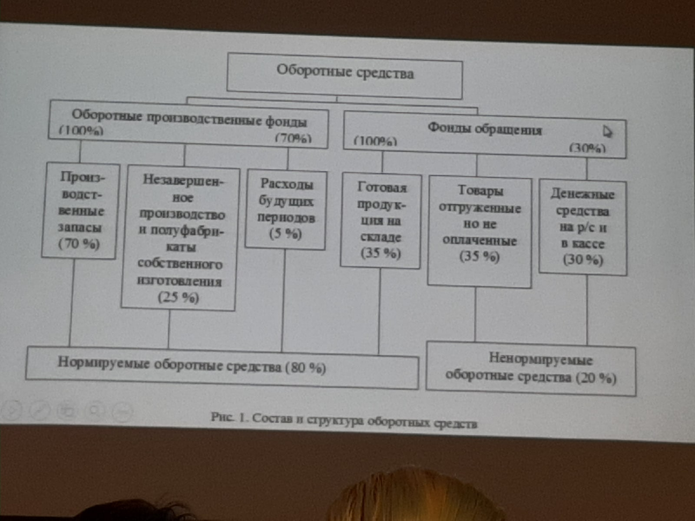

Производственные запасы – запасы сырья, основных и вспомогательных материалов, топлива, тары, покупных изделий и полуфабрикатов, МБП, и др.

Незавершенное производство (основное) – материалы, узлы и изделия, находящиеся в процессе обработки или сборки, полуфабрикаты собственного изготовления и т.д.

Расходы будущих периодов – затраты, связанные с подготовкой и освоением новых видов продукции. Они производятся в текущем периоде, а погашаться будут в будущем.

Классификация оборотных средств по функциональному назначению:

* Оборотные производственные фонды;
* Фонды обращения;

По принципам планирования:

* Нормируемые - величину четно определяют путем экономических расчетов;
* Ненормируемые – величина не регламентируется;

По источникам формирования и финансирования

* Собственные;
* Заемные.

Схема кругооборота оборотных средств

* -> Деньги -> Производственные запасы -> Незавершенное производство -> Готовая продукций -> *

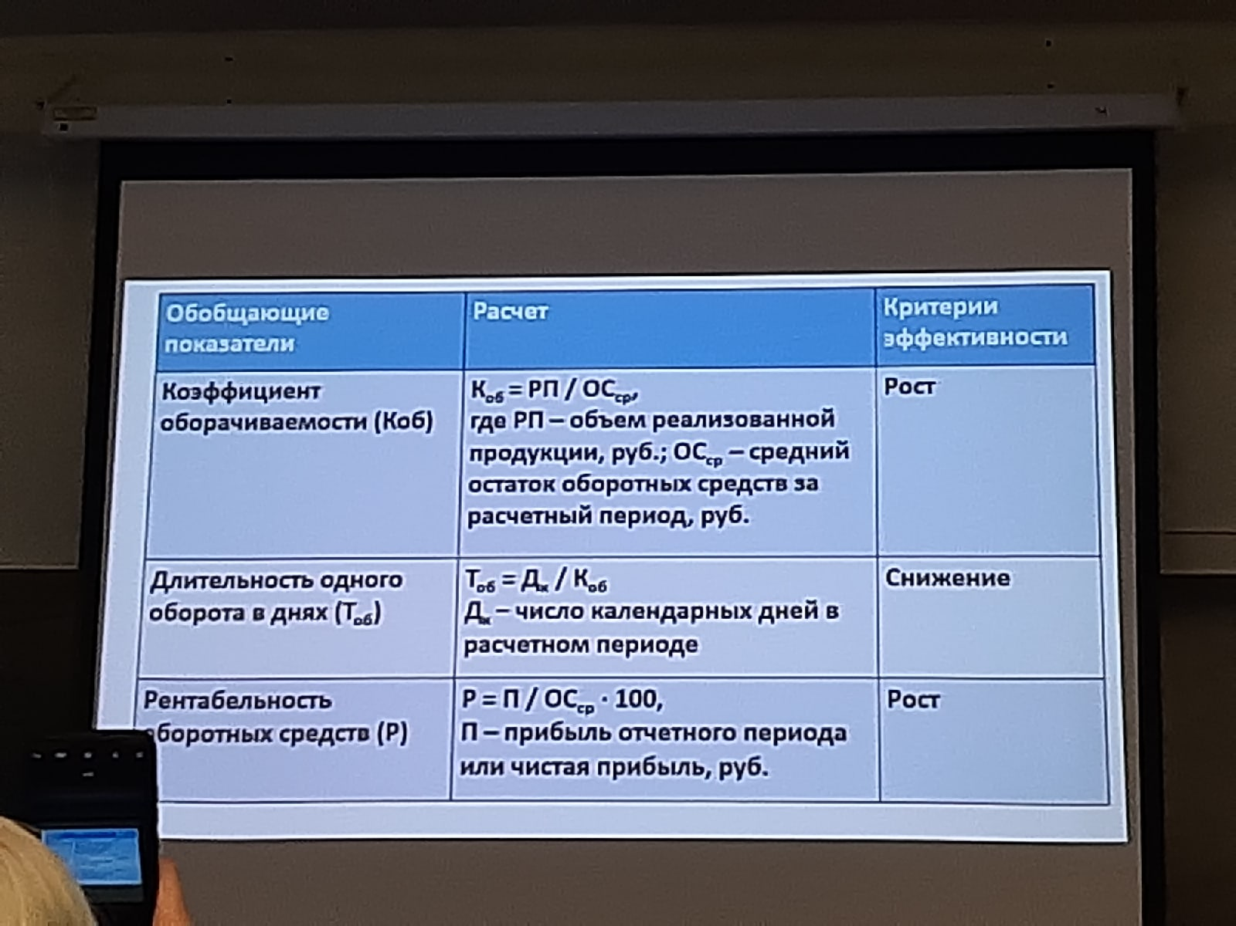

Квартальный год – 360 дней.

Резервы повышения эффективности использования ОС:

1) Основные пути сокращения производственных запасов сводятся:

* К их рациональному использованию;
* Ликвидации сверхнормативных запасов материалов;
* Совершенствованию нормирования;
* Улучшению организации снабжения, в том числе путем установления четких договорных условий поставок и обеспечения их выполнения, оптимального выбора.

2) Сокращение времени пребывания оборотных средств в незавершенном производстве достигаются:

* Путем совершенствования организации производства;
* Улучшением применяемой техники и технологии;

3) Предпосылки сокращения вложений:

* Применение прогрессивных форм расчета;
* Оптимизация службы маркетинга

## Трудовые ресурсы

Трудовые ресурсы – та часть населения страны, которая обладает физическими способностями, специальными знаниями и опытом и может участвовать в создании материальных и нематериальных благ.

К трудовым ресурсам не относят:

* Неработающих инвалидов 1 и 2 групп;
* Неработающих лиц, получающих пенсию на льготных условиях (военные, МЧС, МВД, работники производств с тяжелыми условиями);

В РБ к населению трудоспособного возраста относятся мужчины в возрасте от 16 до 60 лет и женщины в возрасте от 16 до 55 лет.

Трудовые ресурсы – более 6 млн. или более 65% населения.

Персонал организации – совокупность работников определенных категорий и профессий, занятых единой производственной деятельностью.

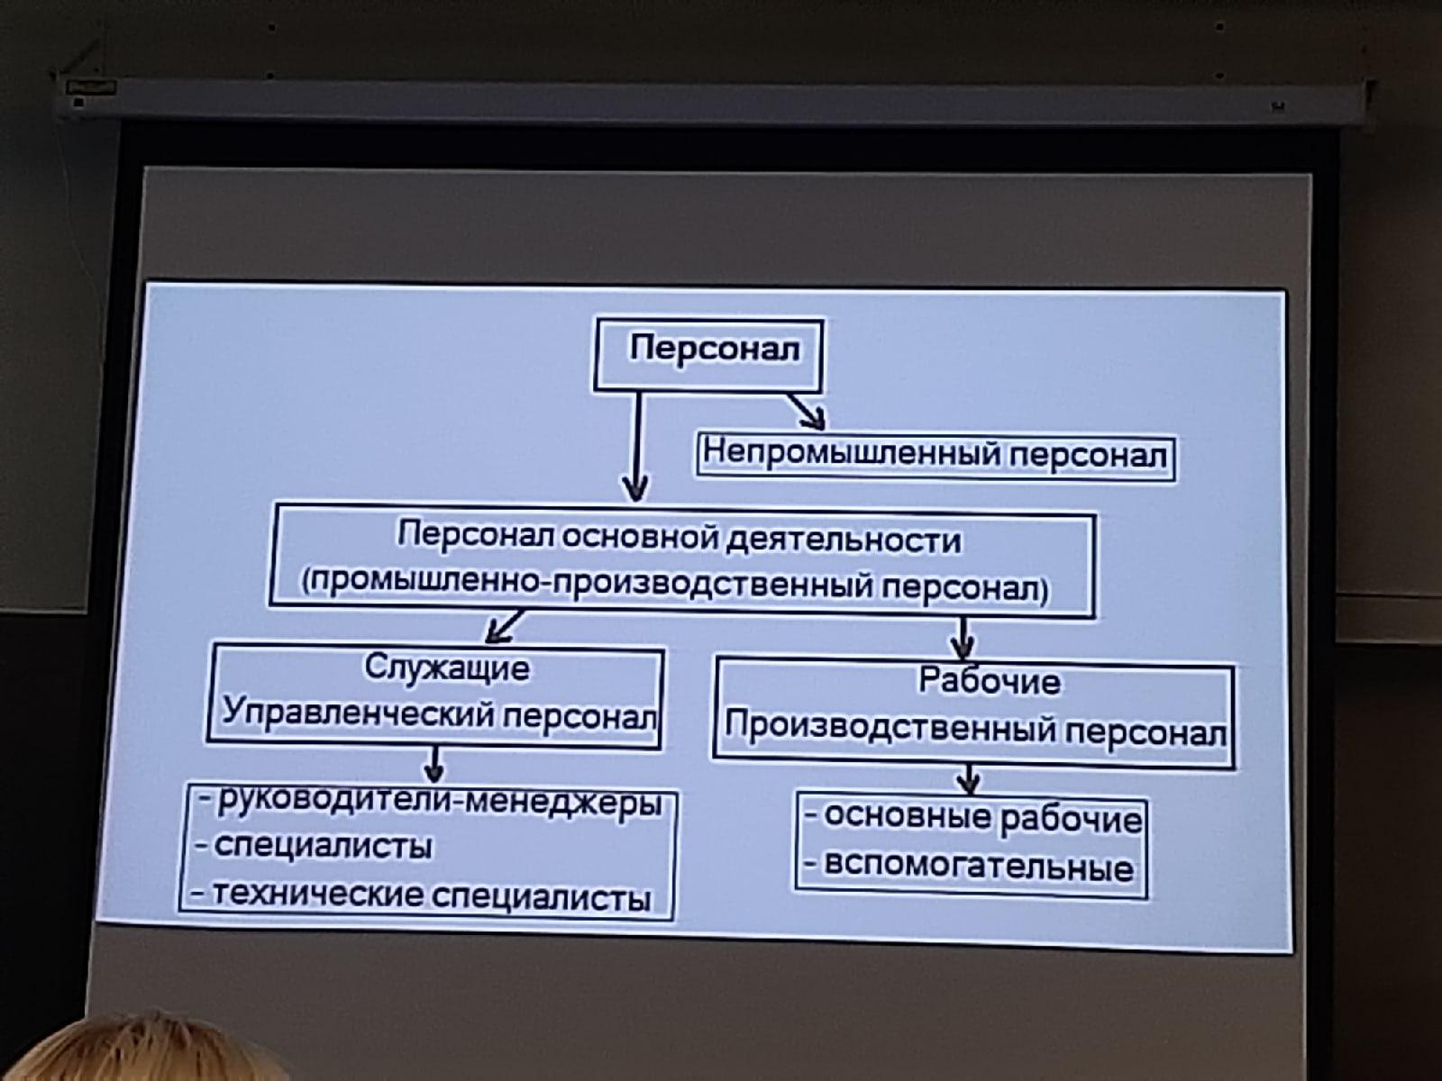

Профессия – вид трудовой деятельности, требующий определенных теоретических знаний и практический навыков.

Специальность – вид деятельности в пределах профессии, который имеет специфические особенности, дополнительные специальные знания и навыки.

Квалификация – степень овладения работниками той или иной профессии или специальности.

Производительность труда

Выработка (В) – количество продукции, производимое в единицу времени.

Трудоемкость (ТЕ) – затраты времени на производство единицы продукции.

Выработка и трудоемкость связаны обратно-пропорциональной зависимостью. В = 1/ТЕ

Методы измерения производительности

1. Натуральный (среднегодовая выработка)

Вг = ВПг/Ч

ВПг – производственная продукция, натуральные единицы

Ч – среднесписочная численность работников (или рабочих), чел

Достоинство – прост и показателен. Недостаток – применим только при выпуске продукции одного типа.

1. Стоимостной (продукция определяется в денежном выражении)

Вг = ВПг/Ч

ВПг – произведенная (реализованная) продукция, руб.

Достоинство – прост в расчетах и применении во всех случаях, учитывает все виды продукции и услуг, выпуск на предприятии. Недостаток – сталкивается с проблемами инфляции.

1. Трудовой: учитывает объем выполненных работ в трудо-часах

Тр = ЗТ/ВП

ЗТ – сумма всех затрат труда (ЗТ) в человека-часах или человека-днях.

Достоинство – применяется во всех видах производств, с его помощью рассчитывают норму выработки, но недостаточно показателен.

Резервы роста производительности труда

* Возможное сокращение численности работающих за счет изменения трудоёмкости продукции.
* Экономия численности в результате ввода нового и модернизации установленного оборудования.
* Резервы сокращения потерь рабочего времени.